AP CYBER-SECURITE - ATTAQUE-METASPLOIT

TÂCHES :

- Vérifier la connectivité entre l’agresseur et la victime - Mettez une capture d’écran montrant cette connectivité.
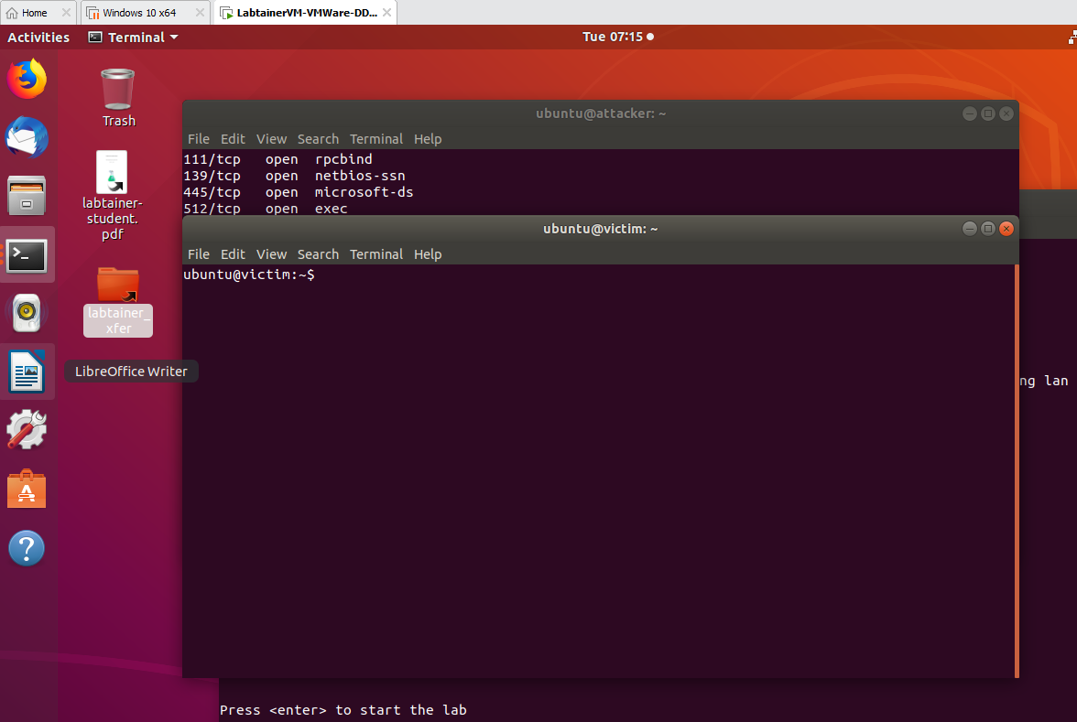
On voit la fenettre de l’ataquant et de la victime
- Obtenez une liste des services vulnérable sur la victime :
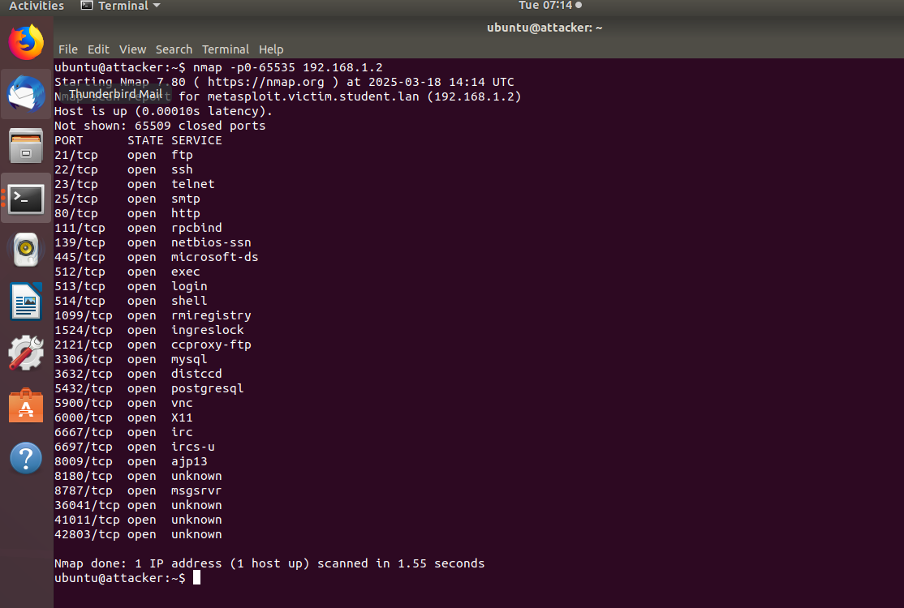
On voit donc tout les port qui sont ouvert de la victime
- Vulnérabilité configuré sur le service rlogin (513)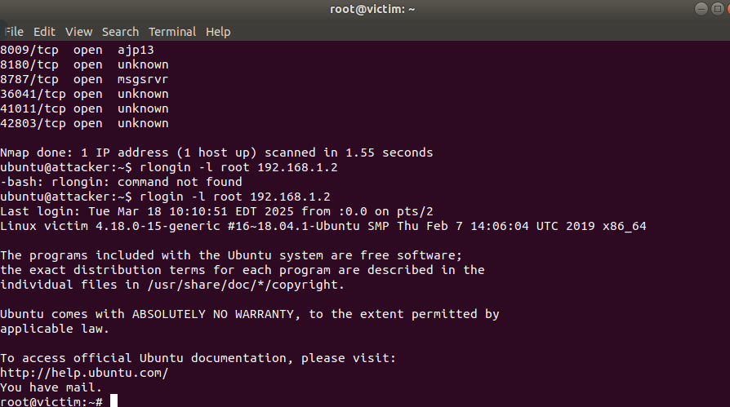
On à donc ouvert une connexion avec la machine cible
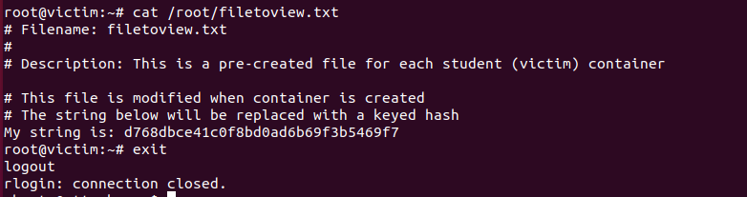
On a donc créer un dossier chez la machine victime.

- Service IngresLock vulnérable (port 1524)
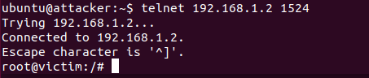
Nous somme ainsi connecter avec tout les privilèges

- Service vulnérable de distccd (port 3632)
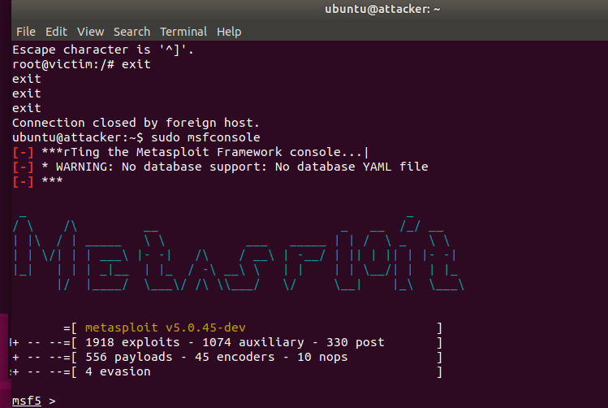
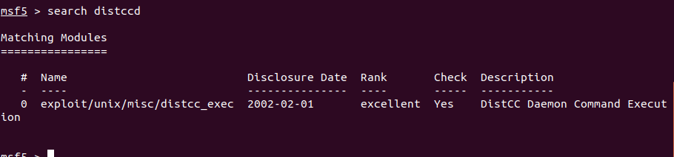
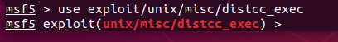
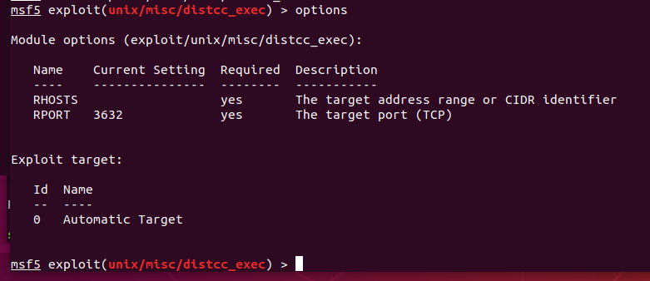
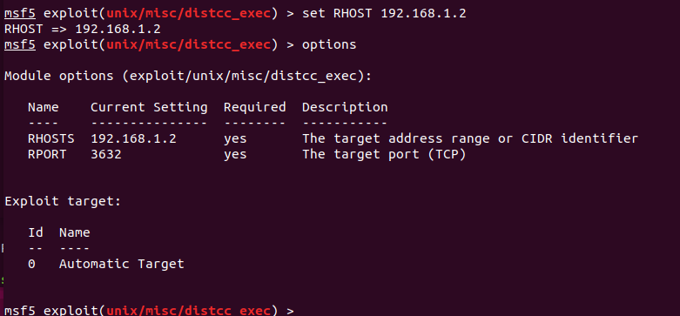
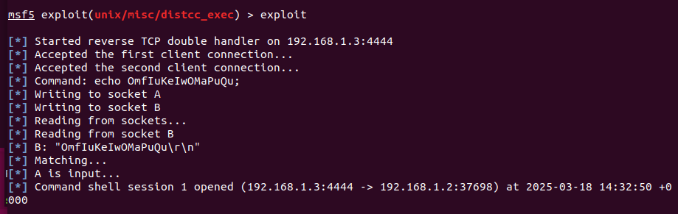
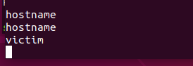
Cela confirme bien qu’on été bien connecter sur le poste de la victime.

- Démon IRC vulnérable (port 6667)
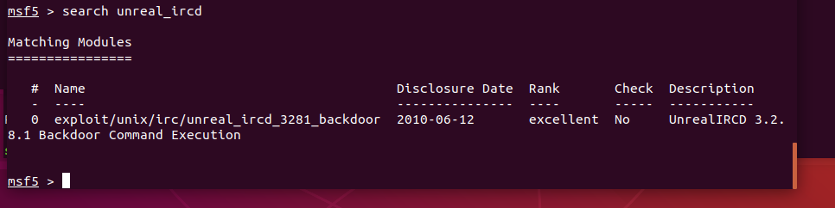
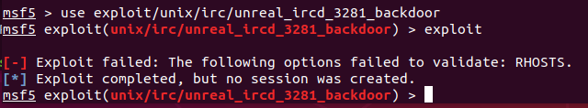
Et voila nous somme renouveau connecter chez la victime.

- Service VSFtpd vulnérable (port 21)
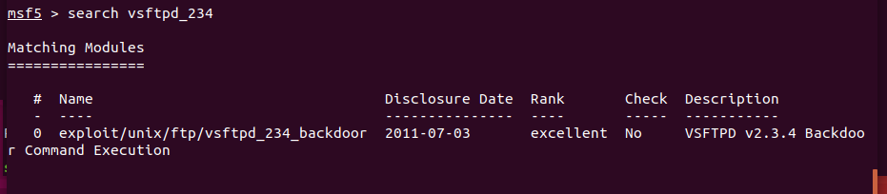
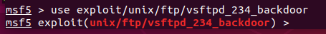
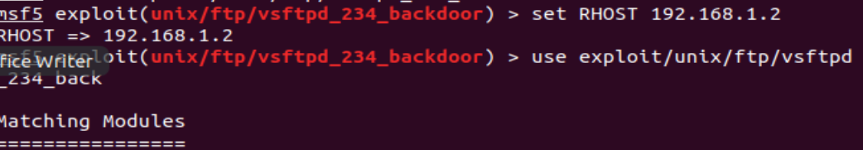
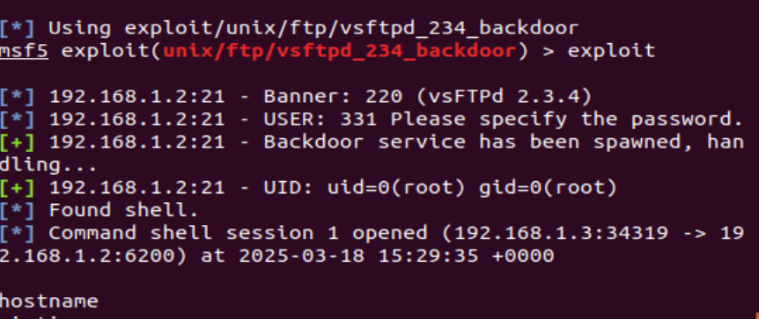
Encore une fois nous somme connecter chez la victime.

- Service vulnérable de samba (139)
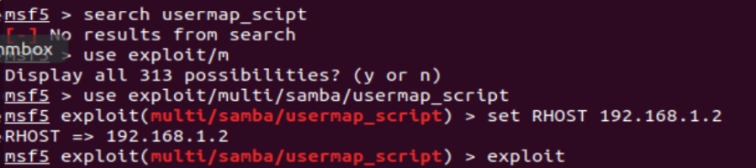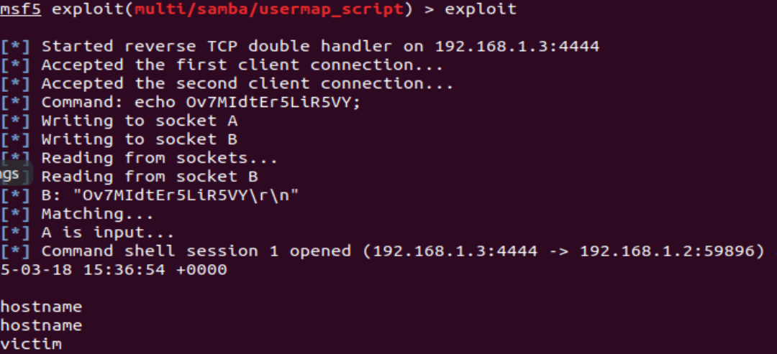
Encore une fois la connexion en passant par ce port a fonctionné.

- Service http (php) vulnérable (port 80)
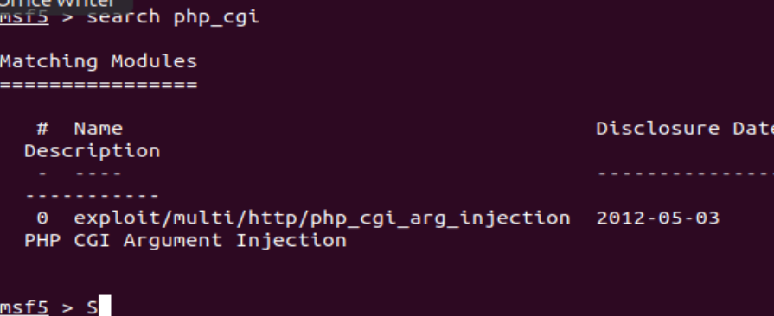
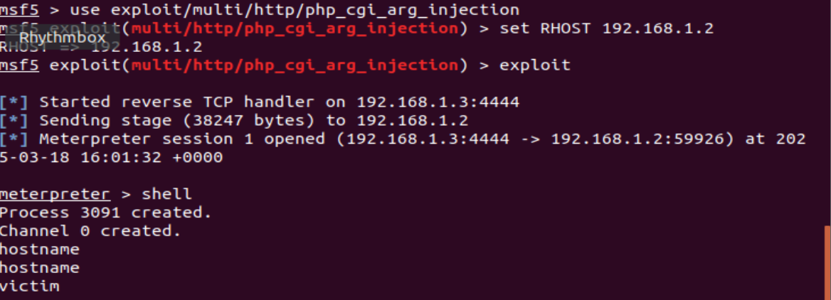
On passe par le shell a la fin pour accéder à la machiene de la victime car on utilise PHP-CGI du port 139.

- Pour terminer vous répondrez aux questions suivantes :

- Quel est le rôle des ports en réseau ?

Les ports en réseau permettent de savoir quel service ou quelle application communique sur un ordinateur via TCP ou UDP. Chaque port a un numéro (entre 0 et 65535) et aide à différencier les connexions. Par exemple, le port 80 est souvent utilisé pour le web (HTTP) et le port 22 pour SSH. Grâce aux ports, plusieurs applications peuvent fonctionner en même temps sur un même appareil.

- Qu’est ce que la notion de « backdoor» ?

Une backdoor (ou porte dérobée) est un moyen d’accéder à un système ou un réseau sans autorisation, souvent en contournant la sécurité. Les hackers les utilisent pour garder un accès après une attaque, mais parfois, elles sont mises en place volontairement par des développeurs pour faire du dépannage. Une backdoor peut être installée via un virus, une faille de sécurité ou une mauvaise configuration.

- Comment s’en prémunir ?
Pour se protéger des backdoors :

- Faire des mettre à jour ses logiciels et son système pour corriger les failles de sécurité.
- En utiliser un pare-feu et vérifier les ports ouverts, en fermant ceux qui ne servent pas.
- En surveiller le trafic réseau pour repérer des activités suspectes.
- Faire des audits de sécurité réguliers pour détecter les vulnérabilités.
- Installer un bon antivirus et antimalware pour bloquer les logiciels malveillants.
- Limiter les droits des utilisateurs pour éviter qu’un pirate puisse trop en faire en cas d’attaque.

